SERVICIO NACIONAL DE APRENDIZAJE
SENA

Centro de Formación: En diseño, confección y moda. Antioquia / Itagüí.
Programa: Tecnólogo Análisis y Desarrollo de Software.

Modalidad: Virtual.

ETAPA PRODUCTIVA:

PROYECTO PRODUCTIVO

“EL CLUB DE LOS POETAS DEL FÚTBOL”

Aprendiz: JUAN PABLO JARAMILLO RODRIGUEZ
Ficha: 2977374
Instructor: JHONNY ELEAZAR ORTIZ LEMOS

Ciudad: Bogotá D.C
Año: 2026.

“EL CLUB DE LOS POETAS DEL FÚTBOL”

Proyecto Productivo presentado como requisito para optar al título de:
Tecnólogo en Análisis y Desarrollo de Software

Presentado por:
JUAN PABLO JARAMILLO RODRIGUEZ

Servicio Nacional de Aprendizaje – SENA
Centro de Formación: En diseño, confección y moda. Antioquia / Itagüí.
Modalidad: virtual.
Ficha: 2977374
Año: 2026.

TABLA DE CONTENIDO

ÍNDICE
1. Portada
2. Anteportada
3. Introducción
4. Objetivo del Manual
5. Descripción General del Proyecto
6. Arquitectura del Sistema
- 6.1 Arquitectura General
- 6.2 Arquitectura Cliente - Servidor
7. Tecnologías Utilizadas
- Frontend
- Backend
- Base de Datos
- Herramientas de Desarrollo
8. Estructura del Proyecto
- Organización de carpetas
- Organización de archivos
9. Base de Datos
- Motor utilizado
- Modelo de datos
- Principales tablas
10. Instalación del Proyecto
- Requisitos
- Instalación de XAMPP
- Base de datos
- Configuración
11. Despliegue Local
12. Seguridad Implementada
13. Buenas Prácticas de Desarrollo
14. Mantenimiento del Sistema
15. Mejoras Futuras
16. Conclusiones

MANUAL TÉCNICO
El Club de los Poetas del Fútbol (CPF)

3. Introducción
El presente Manual Técnico documenta la estructura, arquitectura y funcionamiento interno de la plataforma El Club de los Poetas del Fútbol (CPF).
Su propósito es servir como guía para desarrolladores y personal técnico encargado del mantenimiento, actualización o evolución del sistema, proporcionando información sobre las tecnologías utilizadas, la organización del código fuente, la base de datos y el proceso de instalación.
Este documento facilita la comprensión del proyecto y establece una referencia para futuras mejoras, garantizando la continuidad del desarrollo de la plataforma.

4. Objetivo del Manual
Documentar la arquitectura técnica, las tecnologías empleadas, la organización del proyecto y los procedimientos necesarios para instalar, ejecutar y mantener la plataforma El Club de los Poetas del Fútbol (CPF).

5. Descripción General del Proyecto
El Club de los Poetas del Fútbol (CPF) es una plataforma web desarrollada como proyecto de formación del programa Análisis y Desarrollo de Software (ADSO) del SENA.
El sistema permite a los usuarios registrarse, iniciar sesión, consultar estadísticas de jugadores provenientes de fuentes oficiales y gestionar una lista de favoritos. Además, la plataforma contempla un modelo de negocio basado en la comercialización de espacios publicitarios dirigidos al sector deportivo.
La arquitectura del proyecto fue diseñada para facilitar futuras ampliaciones, como la incorporación de módulos de comunidad, poesía deportiva, gamificación y nuevas funcionalidades orientadas a fortalecer la interacción entre los usuarios.

6. Arquitectura del Sistema
6.1 Arquitectura General
La plataforma CPF sigue una arquitectura web de tres capas, separando la presentación, la lógica de negocio y el almacenamiento de datos. Esta organización facilita el mantenimiento del sistema, mejora la escalabilidad y permite realizar futuras actualizaciones sin afectar el funcionamiento general de la aplicación.

Componentes principales
- Capa de presentación (Frontend).
- Capa lógica (Backend).
- Capa de datos (Base de Datos MySQL).
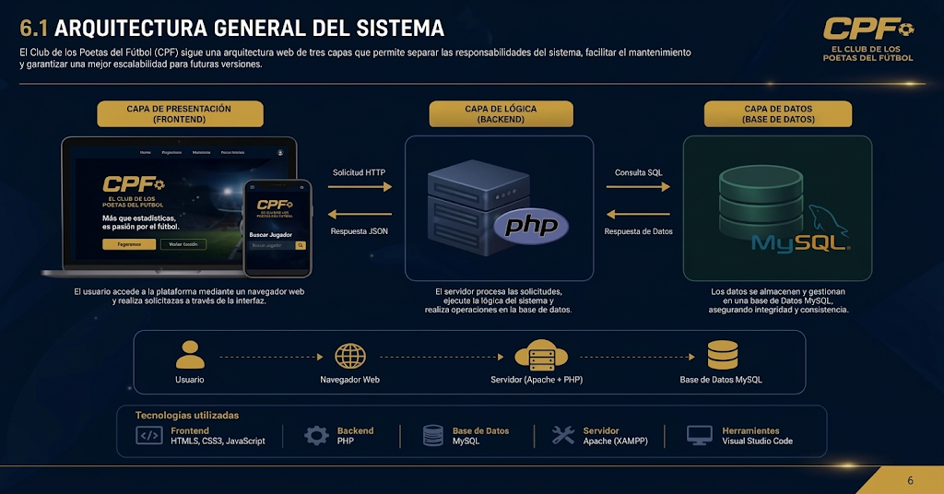

6.2 Arquitectura Cliente - Servidor
La aplicación funciona bajo un modelo Cliente–Servidor.
El usuario interactúa desde un navegador web, realiza solicitudes al servidor Apache ejecutado mediante XAMPP, el servidor procesa la lógica implementada en PHP y consulta la base de datos MySQL cuando es necesario. Finalmente, la respuesta es enviada nuevamente al navegador para ser presentada al usuario.
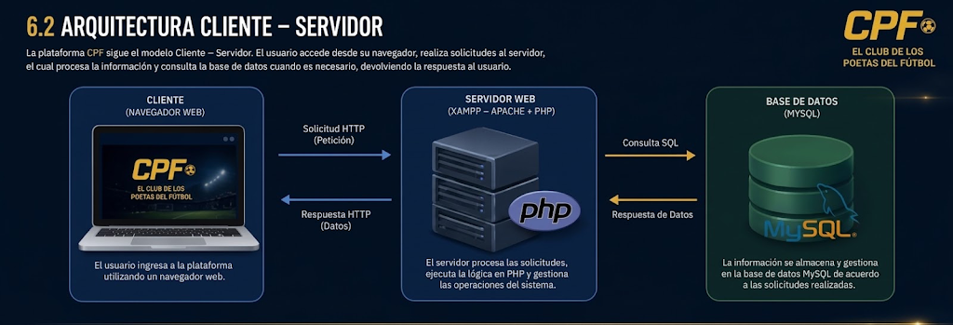

7. TECNOLOGÍAS UTILIZADAS
El desarrollo de El Club de los Poetas del Fútbol (CPF) se realizó utilizando tecnologías ampliamente empleadas en el desarrollo de aplicaciones web. La combinación de estas herramientas permitió construir una plataforma funcional, organizada y de fácil mantenimiento.

7.1 Frontend
El Frontend corresponde a la parte visual de la plataforma con la que interactúan los usuarios.
Para el desarrollo de la interfaz se utilizaron las siguientes tecnologías:
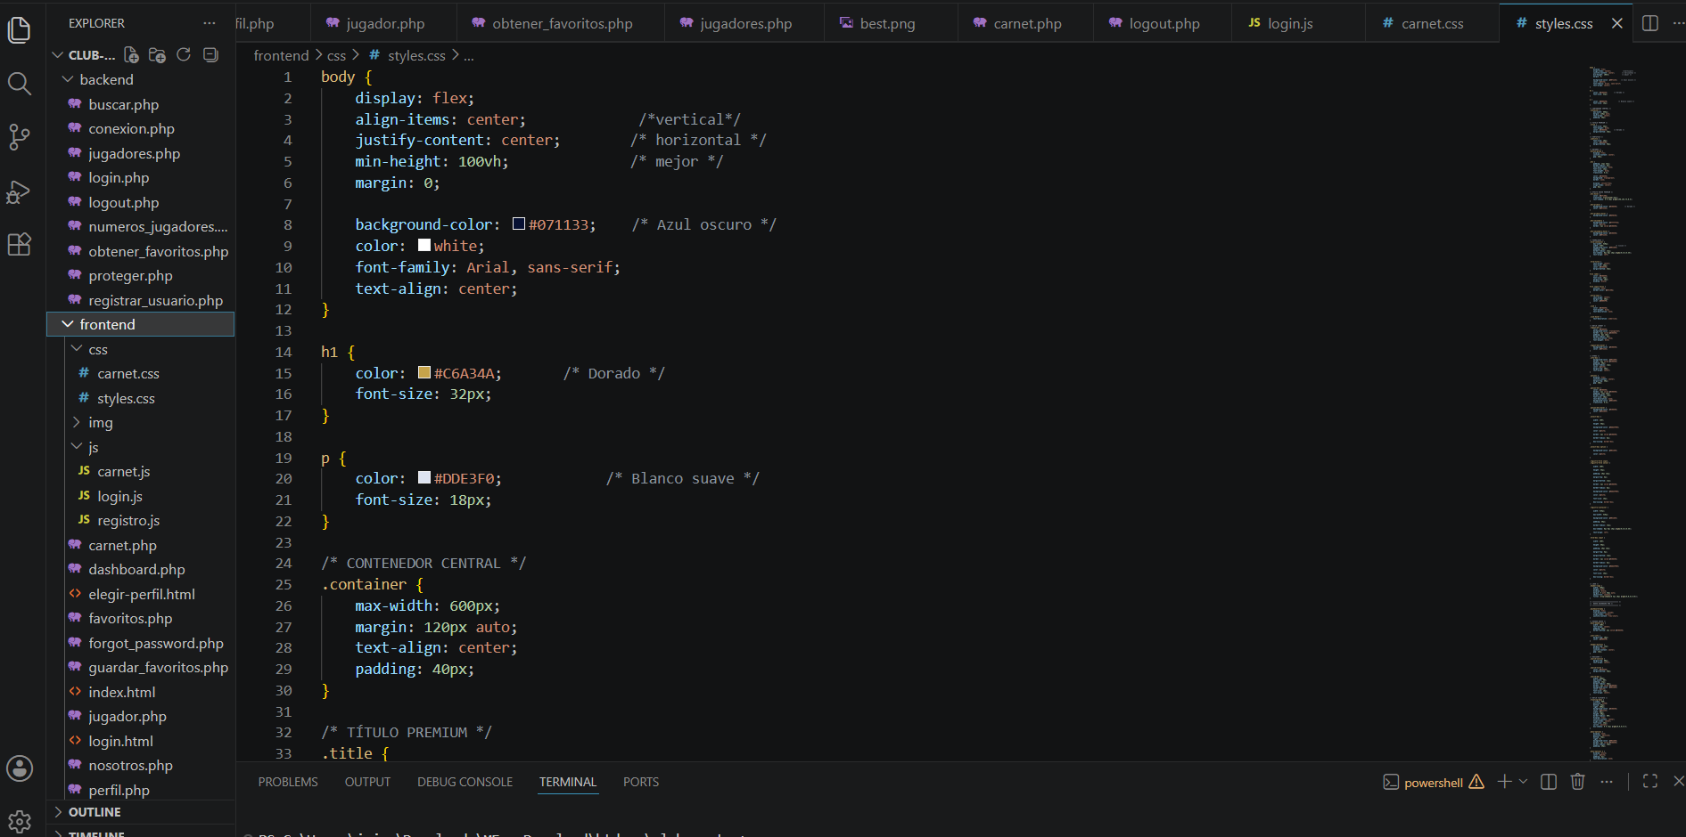
Tecnología | Descripción
HTML5 | Estructura de todas las páginas web del sistema.
CSS3 | Diseño visual, estilos, animaciones y diseño responsive.
JavaScript | Funcionalidades dinámicas e interacción del usuario con la plataforma.

7.2 Backend
El Backend es el encargado de procesar la información, gestionar la lógica del sistema y comunicarse con la base de datos.
La plataforma fue desarrollada utilizando:

Tecnología | Descripción
PHP | Desarrollo de la lógica del servidor, autenticación de usuarios y conexión con la base de datos.

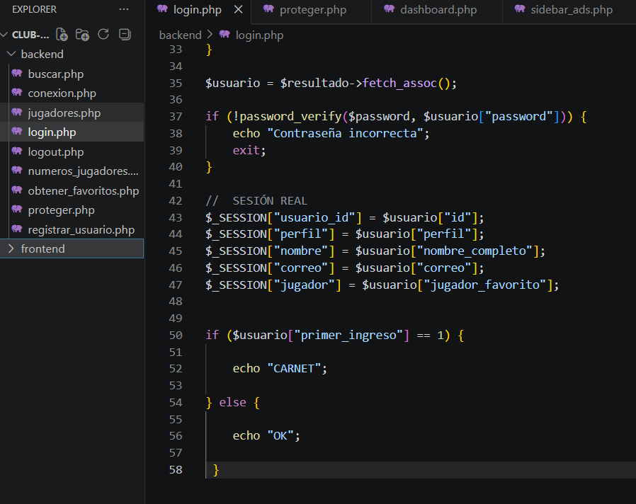

7.3 Base de Datos
La información de la plataforma se almacena en una base de datos relacional.

Tecnología | Descripción
MySQL | Almacenamiento de usuarios, jugadores, favoritos y demás información del sistema.
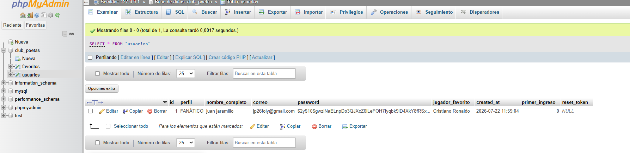

7.4 herramientas de desarrollo
Durante el desarrollo se utilizó un servidor local para ejecutar la aplicación.

Herramienta | Descripción
XAMPP | Entorno de desarrollo que integra Apache, PHP y MySQL para ejecutar la plataforma localmente.

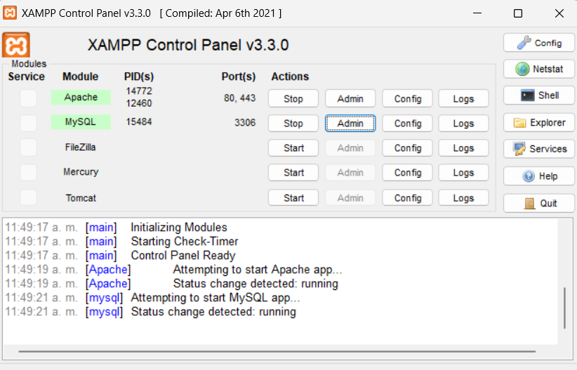
Herramientas de Desarrollo
Durante el desarrollo del proyecto se emplearon diferentes herramientas para facilitar la programación, documentación y control del software.

Herramienta | Uso
Visual Studio Code | Editor principal para el desarrollo del código fuente.
GitHub | Control de versiones y almacenamiento del repositorio del proyecto.
Git | Gestión de versiones del código fuente.
phpMyAdmin | Administración de la base de datos MySQL.
Google Chrome | Pruebas y depuración de la interfaz web.

Librerías y Recursos Utilizados
La plataforma utiliza principalmente tecnologías nativas, minimizando dependencias externas para facilitar su mantenimiento.
Recursos implementados
- HTML5.
- CSS3.
- JavaScript nativo.
- PHP.
- MySQL.
- Apache (XAMPP).
- Tipografía Arial.
- Iconografía mediante caracteres Unicode y recursos gráficos propios.
- Paleta institucional basada en azul oscuro, dorado y blanco.

8. ESTRUCTURA DEL PROYECTO
La organización del proyecto El Club de los Poetas del Fútbol (CPF) sigue una estructura modular que facilita el desarrollo, mantenimiento y escalabilidad del sistema. Los archivos se encuentran organizados según su función, separando la lógica del servidor, las interfaces de usuario, los estilos, los recursos multimedia y la conexión con la base de datos.
Esta organización permite localizar rápidamente cada componente del proyecto y favorece futuras ampliaciones de la plataforma.

8.1 Organización General de Carpetas
La estructura del proyecto se encuentra organizada en diferentes directorios, donde cada uno cumple una función específica dentro del desarrollo de la aplicación.

Carpeta | Función
css/ | Archivos de estilos (CSS).
img/ | Imágenes, logotipos e iconos del proyecto.
js/ | Scripts desarrollados en JavaScript.
php/ | Archivos que contienen la lógica del servidor.

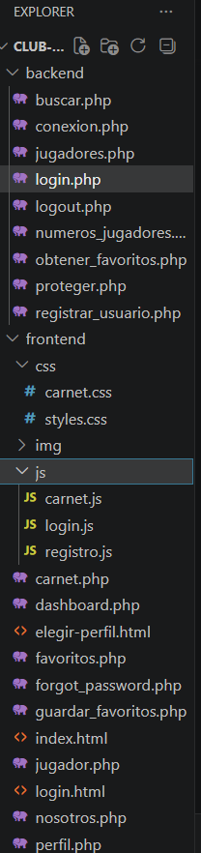

8.2 Organización de Archivos
Los principales archivos del proyecto cumplen funciones específicas dentro del funcionamiento de la plataforma.

Archivo | Función
index.html | Página principal de bienvenida.
login.html | Interfaz de inicio de sesión.
dashboard.php | Panel principal del usuario autenticado.
jugador.php | Consulta de información detallada de un jugador.
favoritos.php | Visualización de jugadores favoritos.
perfil.php | Información del perfil del usuario.
nosotros.php | Información institucional del proyecto.
backend/login.php | Validación del inicio de sesión.
backend/conexion.php | Conexión con la base de datos MySQL.
backend/buscar.php | Procesamiento de búsquedas de jugadores.
backend/registrar_usuario.php | Registro de nuevos usuarios.
backend/obtener_favoritos.php | Consulta de favoritos almacenados.
backend/jugadores.php | Gestión de información de jugadores.

8.3 Flujo General del Proyecto
El funcionamiento general del sistema sigue un flujo sencillo que permite procesar las solicitudes realizadas por los usuarios.
Flujo de funcionamiento
- El usuario accede a la plataforma desde su navegador.
- La interfaz recibe la interacción del usuario.
- El servidor procesa la solicitud mediante PHP.
- Se consulta la base de datos MySQL cuando es necesario.
- La información es enviada nuevamente al navegador para su visualización.

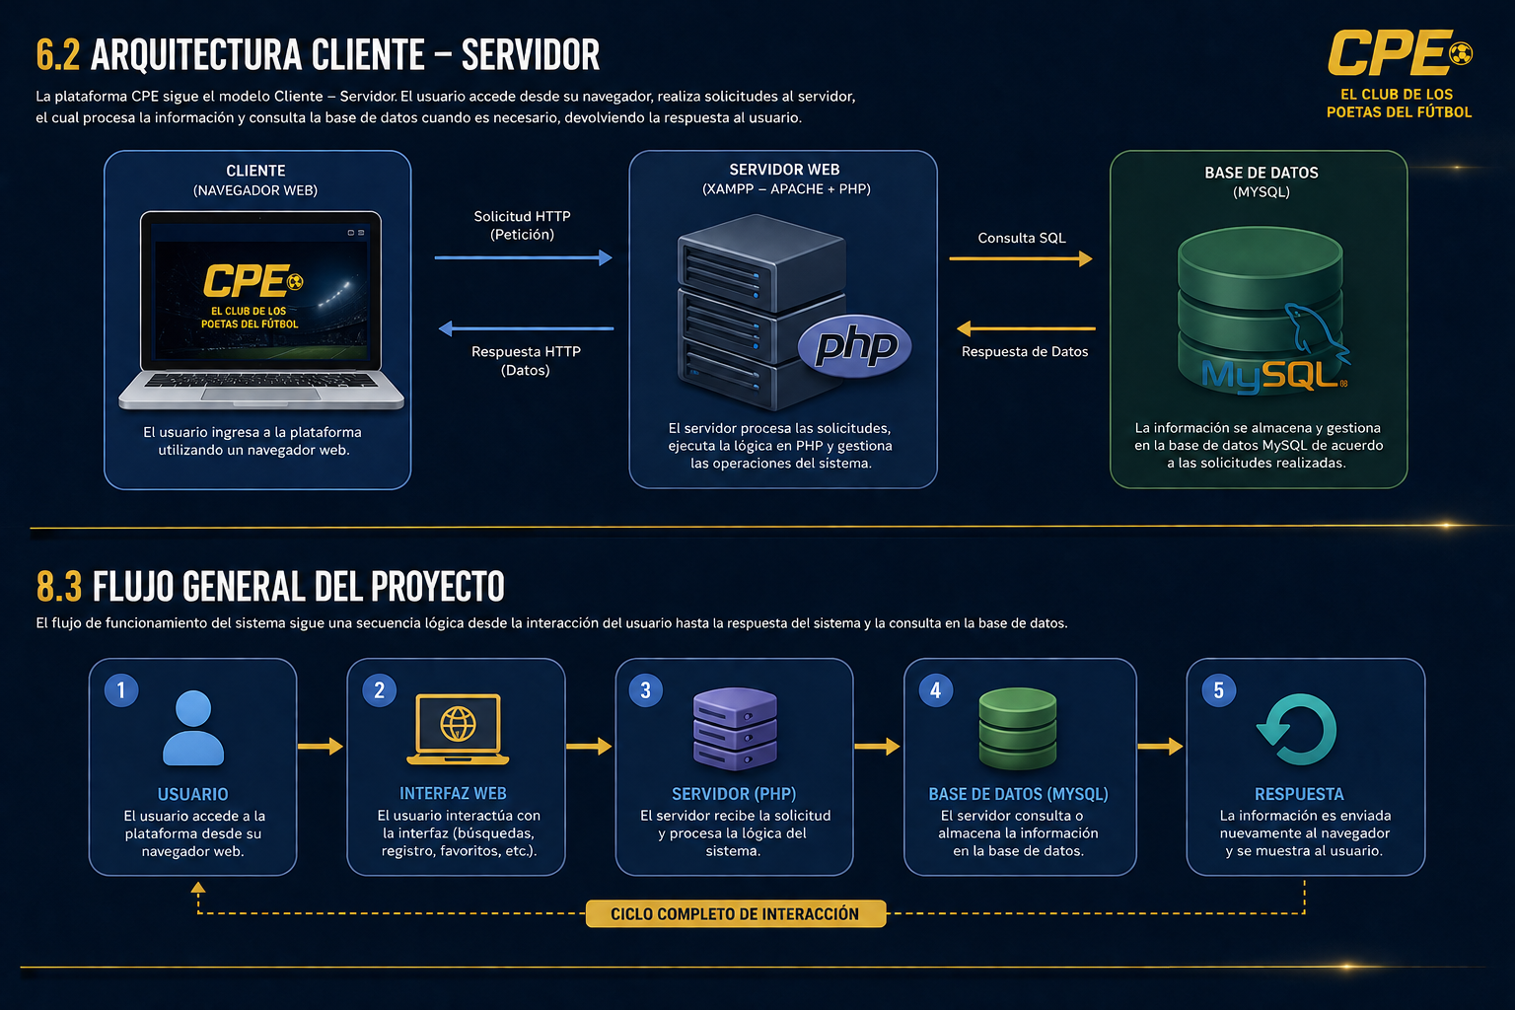
8.4 Organización del Código Fuente
Durante el desarrollo se procuró mantener una estructura organizada y modular del código, separando las responsabilidades entre la presentación, la lógica del servidor y el acceso a los datos.
Organización implementada
- Separación entre Frontend y Backend.
- Archivos CSS independientes.
- Scripts JavaScript organizados.
- Código PHP distribuido por funcionalidades.
- Conexión centralizada con la base de datos.
- Recursos gráficos organizados en carpetas.
Esta organización facilita el mantenimiento, la reutilización de componentes y la incorporación de nuevas funcionalidades en futuras versiones del proyecto.

9. BASE DE DATOS
La plataforma El Club de los Poetas del Fútbol (CPF) utiliza una base de datos relacional desarrollada en MySQL, encargada de almacenar la información necesaria para el funcionamiento del sistema. Su diseño permite gestionar usuarios, jugadores y la relación de favoritos de forma organizada y eficiente.

9.1 Motor de Base de Datos
El sistema utiliza MySQL como gestor de base de datos, administrado mediante phpMyAdmin durante la etapa de desarrollo.
Características
- Modelo relacional.
- Alta compatibilidad con PHP.
- Fácil administración mediante phpMyAdmin.
- Integridad de la información mediante claves primarias y foráneas.

9.2 Modelo de Datos
La base de datos está estructurada mediante tablas relacionadas entre sí, permitiendo almacenar la información de manera organizada y evitando redundancias.
Las principales entidades del sistema son:
- Usuarios.
- Jugadores.
- Favoritos.

9.3 Principales Tablas

Tabla | Descripción
Usuarios | Almacena la información de los usuarios registrados.
Jugadores | Contiene los datos y estadísticas de los futbolistas consultados.
Favoritos | Relaciona los usuarios con sus jugadores favoritos.

Relaciones entre Tablas
Las relaciones implementadas permiten mantener la integridad de los datos y facilitar las consultas del sistema.
Relaciones principales:
- Un usuario puede tener varios jugadores favoritos.
- Un jugador puede pertenecer a los favoritos de diferentes usuarios.
- La tabla favoritos actúa como tabla intermedia entre usuarios y jugadores.

Gestión de la Información
Las operaciones principales realizadas sobre la base de datos incluyen:
- Registro de usuarios.
- Inicio de sesión.
- Consulta de jugadores.
- Gestión de favoritos.
- Recuperación de información almacenada.
Estas operaciones son ejecutadas mediante scripts PHP que interactúan con MySQL a través de una conexión centralizada.

10. INSTALACIÓN DEL PROYECTO
Este capítulo describe el procedimiento necesario para instalar y ejecutar localmente la plataforma El Club de los Poetas del Fútbol (CPF). Se incluyen los requisitos del entorno de desarrollo, la configuración del servidor local, la importación de la base de datos y los pasos para acceder al sistema desde un navegador web.

10.1 Requisitos del Sistema
Antes de ejecutar el proyecto es necesario contar con el siguiente software instalado.

Requisito | Versión recomendada
Sistema Operativo | Windows 10 o superior
XAMPP | 8.x
PHP | 8.x
MySQL | 8.x
Apache | Incluido en XAMPP
Visual Studio Code | Última versión
Google Chrome | Última versión

10.2 Instalación del Proyecto
Para ejecutar la plataforma se deben realizar los siguientes pasos:
- Instalar XAMPP en el equipo.
- Copiar la carpeta del proyecto CPF dentro del directorio htdocs.
- Iniciar los servicios Apache y MySQL desde XAMPP.
- Abrir phpMyAdmin e importar la base de datos del proyecto.
- Verificar que la conexión a la base de datos esté correctamente configurada en el archivo conexion.php.
- Abrir el navegador e ingresar la dirección correspondiente al proyecto.

Ejemplo:

10.3 Configuración de la Base de Datos
La conexión entre la aplicación y la base de datos se realiza mediante el archivo backend/conexion.php, el cual contiene los parámetros necesarios para establecer la comunicación con MySQL.
Los datos básicos de configuración son:

Parámetro | Valor
Servidor | localhost
Usuario | root
Contraseña | (vacía por defecto en XAMPP)
Base de datos | El club de los poetas

Ejecución del Sistema
Una vez configurado el entorno, la plataforma puede ejecutarse desde un navegador web accediendo a la dirección local del proyecto.
Durante la ejecución, el usuario podrá:
- Acceder a la página principal.
- Registrarse en la plataforma.
- Iniciar sesión.
- Consultar jugadores.
- Gestionar favoritos.
- Visualizar la información almacenada.

Verificación de Funcionamiento
Para comprobar que la instalación fue correcta se recomienda verificar los siguientes aspectos:
- Apache y MySQL iniciados correctamente.
- Conexión exitosa con la base de datos.
- Registro de usuarios funcional.
- Inicio de sesión operativo.
- Consulta de jugadores disponible.
- Gestión de favoritos funcionando correctamente.
Si todas estas verificaciones son satisfactorias, la instalación del proyecto se considera exitosa.

11. DESPLIEGUE LOCAL
El despliegue local permite ejecutar la plataforma El Club de los Poetas del Fútbol (CPF) en un entorno de desarrollo para realizar pruebas, mantenimiento y validación de funcionalidades antes de su publicación en un servidor de producción.

11.1 Entorno de Desarrollo
El proyecto fue desarrollado y probado utilizando un entorno local basado en XAMPP, que integra el servidor Apache, el intérprete PHP y el gestor de base de datos MySQL.
Entorno utilizado:

Componente | Herramienta
Sistema Operativo | Windows
Servidor Web | Apache
Lenguaje Backend | PHP
Base de Datos | MySQL
Entorno Local | XAMPP
Editor | Visual Studio Code

11.2 Procedimiento de Despliegue
Para ejecutar correctamente la aplicación se deben seguir los siguientes pasos:
- Instalar XAMPP.
- Copiar la carpeta del proyecto dentro de htdocs.
- Iniciar los servicios Apache y MySQL.
- Importar la base de datos desde phpMyAdmin.
- Verificar la configuración del archivo backend/conexion.php.
- Abrir el navegador e ingresar la dirección local del proyecto.

11.3 Validación del Despliegue
Una vez ejecutado el sistema, se verifican los siguientes aspectos:
- La página principal carga correctamente.
- El registro de usuarios funciona.
- El inicio de sesión es exitoso.
- La consulta de jugadores responde correctamente.
- La gestión de favoritos almacena y recupera la información.
- La conexión con la base de datos permanece estable.

12. SEGURIDAD IMPLEMENTADA
Durante el desarrollo de la plataforma se implementaron medidas básicas de seguridad orientadas a proteger la información de los usuarios y garantizar el acceso controlado a las funcionalidades del sistema.
12.1 Autenticación
El acceso a las funcionalidades privadas requiere que el usuario inicie sesión con sus credenciales.
Se implementaron procesos de:
- Registro de usuarios.
- Inicio de sesión.
- Cierre de sesión.
- Control de acceso mediante sesiones.

12.2 Protección de Rutas
Las páginas restringidas utilizan mecanismos de validación para impedir el acceso directo de usuarios no autenticados.
Esta funcionalidad se implementa mediante el archivo:
backend/proteger.php

12.3 Validación de Datos
El sistema realiza validaciones tanto en el cliente como en el servidor para reducir errores y evitar el envío de información incompleta o inválida.
Se validan aspectos como:
- Campos obligatorios.
- Formato de correo electrónico.
- Contraseñas.
- Datos enviados mediante formularios.

12.4 Gestión de Sesiones
Las sesiones permiten identificar al usuario autenticado y restringir el acceso a las funcionalidades privadas de la plataforma.
Al cerrar sesión, la información almacenada en la sesión es eliminada correctamente.

12.5 Mejoras Futuras en Seguridad
Si bien la versión actual del software (MVP) implementa hashing seguro de contraseñas mediante el algoritmo BCRYPT (password_hash() en PHP), validación de sesiones con backend/proteger.php y parametrización de consultas, para la fase de producción web se proyectan las siguientes mejoras:

- Consultas Preparadas (PDO / Prepared Statements): Blinda $100\%$ el motor contra ataques de Inyección SQL.
- Tokens CSRF: Protección contra falsificación de peticiones en formularios de registro, login y favoritos.
- Protocolo HTTPS / SSL: Cifrado de extremo a extremo en la transmisión de datos entre el navegador del usuario y el servidor web.
- Autenticación Multi-Factor (2FA): Verificación en dos pasos para perfiles de Periodista Deportivo y Administrador.

13. BUENAS PRÁCTICAS DE DESARROLLO
Durante el desarrollo de CPF se aplicaron buenas prácticas de programación con el objetivo de facilitar el mantenimiento, mejorar la legibilidad del código y favorecer futuras ampliaciones del sistema.
Buenas prácticas implementadas
- Organización del proyecto por módulos.
- Separación entre Frontend y Backend.
- Nombres descriptivos para archivos y variables.
- Reutilización de estilos CSS.
- Separación del código JavaScript.
- Centralización de la conexión con la base de datos.
- Uso de comentarios en el código cuando fue necesario.
- Estructura organizada de carpetas.
Estas prácticas contribuyen a mejorar la calidad del software y facilitan el trabajo colaborativo en futuras etapas del proyecto.

14. MANTENIMIENTO DEL SISTEMA
El mantenimiento del sistema comprende las actividades necesarias para garantizar el correcto funcionamiento de la plataforma El Club de los Poetas del Fútbol (CPF), permitiendo corregir errores, actualizar la información y mejorar continuamente la experiencia de los usuarios.

14.1 Mantenimiento Correctivo
Corresponde a la solución de errores que puedan presentarse durante el funcionamiento del sistema.
Actividades:
- Corrección de errores en el código.
- Solución de fallos de conexión con la base de datos.
- Corrección de errores de interfaz.
- Optimización del rendimiento.

14.2 Mantenimiento Preventivo
Busca evitar futuros inconvenientes mediante revisiones periódicas.
Actividades:
- Revisión del código fuente.
- Verificación de la base de datos.
- Actualización de dependencias cuando sea necesario.
- Copias de seguridad periódicas.
- Revisión del servidor y del hosting.

14.3 Mantenimiento Evolutivo
Hace referencia a las mejoras y nuevas funcionalidades que serán incorporadas en futuras versiones del proyecto.
Entre ellas se encuentran:
- Comunidad futbolera.
- Espacio de poesía deportiva.
- Sistema de publicaciones.
- Gamificación mediante puntos y niveles.
- Ranking de usuarios.
- Reacciones y comentarios.
- Estadísticas avanzadas.
- Integración con nuevas fuentes oficiales de información.

15. MEJORAS FUTURAS
CPF fue diseñado como una plataforma escalable, permitiendo incorporar nuevas funcionalidades de acuerdo con el crecimiento del proyecto y las necesidades de la comunidad.

Mejoras proyectadas
- Implementación de la comunidad futbolera.
- Publicación de contenido por parte de los usuarios.
- Sistema de poesía deportiva.
- Sistema de niveles e insignias, cartas digitales.
- Ranking de usuarios más activos.
- Notificaciones en tiempo real.
- Estadísticas comparativas entre futbolistas.
- Versión móvil de la plataforma.
- Integración con APIs oficiales para actualización automática de estadísticas.
- Panel administrativo para la gestión del contenido y usuarios.
- Mercancía.
- Juegos

16. CONCLUSIONES
El desarrollo de El Club de los Poetas del Fútbol (CPF) permitió aplicar los conocimientos adquiridos durante el proceso de formación en el SENA, integrando tecnologías web para construir una plataforma funcional orientada a los aficionados al fútbol.
La implementación de una arquitectura organizada, una base de datos relacional y una interfaz intuitiva permitió desarrollar un sistema estable, escalable y preparado para futuras ampliaciones.
El proyecto constituye una base sólida para continuar incorporando nuevas funcionalidades, fortalecer la experiencia del usuario y consolidar una comunidad digital centrada en la consulta de estadísticas oficiales y la interacción entre aficionados al fútbol.

